Parcial Final - Estructuras de Datos Dinámicas

Grafos - 25%

06/06/2025

Instrucciones

- El uso de cualquier asistencia está prohibido:
  - ChatGPT y herramientas similares.
  - Asistentes de código como Copilot y herramientas similares.
- Cualquier intento de fraude será causal de la nulidad de la prueba final.
- Todos los puntos tienen el mismo peso.
- Al final, se debe subir sólo un archivo con las soluciones de los puntos en UVirtual en la sección de Grafos.
- Al final del documento encontrarán dos grafos con los que pueden probar sus puntos, incluyendo su representación tanto en matriz como lista de adyacencia.
- Se le podrá citar a sustentación individual del examen.

Ejercicio 1

Dado un grafo dirigido representado como lista de adyacencia, implementa un algoritmo que determine, para cada nodo v, si existen exactamente k nodos diferentes que estén a distancia n de v, siguiendo las direcciones de las aristas.

Entrada:
- Una lista de adyacencia G que representa el grafo dirigido.
- Dos enteros:
  - k (cantidad exacta de vecinos); n (distancia objetivo).
Salida:
Una lista con los nodos que tienen exactamente k vecinos diferentes a distancia n, considerando solo caminos dirigidos desde v.

Ejemplo:
G = {
0: [1, 2], 1: [3], 2: [4], 3: [], 4: []
}
k = 1; n = 2; Salida esperada: []

Explicación:

Desde 0, a distancia 2 están los nodos 3 (por 0→1→3) y 4 (por 0→2→4) → 2 vecinos → ❌
Desde 1, a distancia 2 no se alcanza a nadie → 0 vecinos → ❌
Desde 2, a distancia 2 no se alcanza a nadie → 0 vecinos → ❌
Desde 3 y 4, no hay salidas → 0 vecinos → ❌ ➡️ Si k=1, no hay solución. Si cambiamos k=2, entonces la salida sería [0] ya que sólo 0 alcanza a exactamente 2 nodos a distancia 2.

Ejercicio 2
Dado un grafo dirigido y ponderado representado como matriz de adyacencia, implementa un algoritmo que cuente cuántos caminos distintos existen entre dos nodos u y v cuya suma total de pesos sea exactamente W.

Entrada:
- Una matriz de adyacencia G de tamaño N × N, donde G[i][j] es: el peso de la arista desde i hacia j si existe, o -1 si no hay arista directa.
- Una lista de nodos V de tamaño N donde N[i] es la etiqueta del nodo i.
- Dos nodos: u (nodo origen) y v (nodo destino).
- Un entero W, peso total exacto del camino a buscar.

Salida:
- Un entero que indique la cantidad de caminos dirigidos desde u hasta v cuya suma de pesos sea exactamente W.

Ejemplo:
G = [
[-1, 1, 2, -1],
[-1, -1, -1, 2],
[-1, -1, -1, 3],
[-1, -1, -1, -1]
]
V = [0,1,2,3]
u = 0
v = 3
W = 5
Salida esperada: 1

Explicación:

Caminos posibles de 0 a 3:

0 → 1 → 3 con peso 1 + 2 = 3 → ❌
0 → 2 → 3 con peso 2 + 3 = 5 → ✔️

Ejercicio 3
Dado un grafo dirigido representado mediante una lista de adyacencia, implementa un algoritmo que:

- Calcule el grado de entrada (cantidad de aristas que llegan) de cada vértice.
- Identifique los vértices con grado de entrada exactamente igual a 1.
- Elimine esos vértices del grafo, junto con todas sus aristas entrantes y salientes.
- Devuelva la nueva lista de adyacencia resultante.
- ⚠️ Importante: El grado de entrada debe calcularse una única vez al inicio, antes de eliminar cualquier nodo. No se deben recalcular grados durante la eliminación.

Entrada:
Una lista de adyacencia G que representa un grafo dirigido. Cada entrada G[i] contiene una lista con los nodos hacia los que existe una arista desde i.

Salida:
Una nueva lista de adyacencia sin los nodos que tenían grado de entrada 1, ni sus aristas salientes o entrantes.

Ejemplo:
G = {
0: [1, 2],
1: [3],
2: [],
3: [],
4: [3]
}
Grado de entrada inicial:

Nodo 0: 0
Nodo 1: 1 ←
Nodo 2: 1 ←
Nodo 3: 2 ←←
Nodo 4: 0
Nodos con grado de entrada 1: 1 y 2 → se eliminan. Resultado esperado:

{
0: [], 3: [], 4: [3]
}

Grafos de prueba
G1
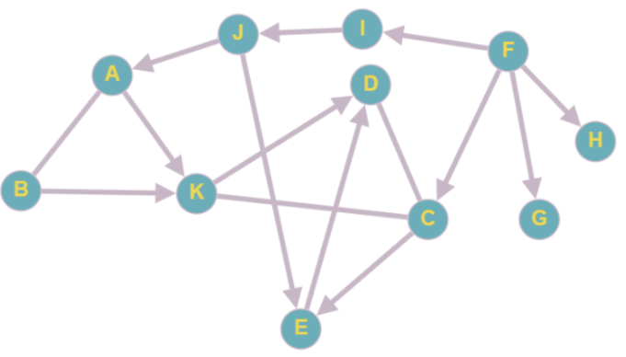
Matriz de adyacencia G1

G1 = [
[0, 1, 0, 0, 0, 0, 0, 0, 0, 0, 1],
[1, 0, 0, 0, 0, 0, 0, 0, 0, 0, 1],
[0, 0, 0, 1, 1, 0, 0, 0, 0, 0, 1],
[0, 0, 1, 0, 0, 0, 0, 0, 0, 0, 0],
[0, 0, 0, 1, 0, 0, 0, 0, 0, 0, 0],
[0, 0, 1, 0, 0, 0, 1, 1, 1, 0, 0],
[0, 0, 0, 0, 0, 0, 0, 0, 0, 0, 0],
[0, 0, 0, 0, 0, 0, 0, 0, 0, 0, 0],
[0, 0, 0, 0, 0, 0, 0, 0, 0, 1, 0],
[1, 0, 0, 0, 1, 0, 0, 0, 0, 0, 0],
[0, 0, 1, 1, 0, 0, 0, 0, 0, 0, 0],
]
nodos_g1 = ["A", "B", "C", "D", "E", "F", "G", "H", "I", "J", "K"]

Lista de Adyacencia G1

lista_g1 = {
'A': ['B', 'K'], 'B': ['A', 'K'], 'C': ['D', 'E', 'K'], 'D': ['C'], 'E': ['D'], 'F': ['C', 'G', 'H', 'I'],
'G': [],
'H': [],
'I': ['J'],
'J': ['A', 'E'],
'K': ['C', 'D']
}
G2
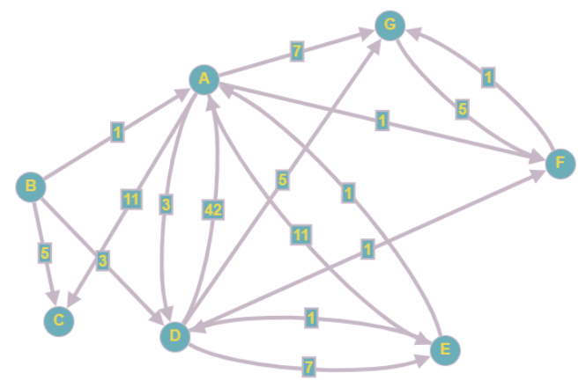
Matriz de adyacencia G2
G2 = [
[-1, -1, 11, 3, 11, 1, 7],
[1, -1, 5, 3, -1, -1, -1],
[-1, -1, -1, -1, -1, -1, -1],
[42, -1, -1, -1, 7, 1, 5],
[1, -1, -1, 1, -1, -1, -1],
[-1, -1, -1, -1, -1, -1, 1],
[-1, -1, -1, -1, -1, 5, -1]
]

nodos_g2 = ["A", "B", "C", "D", "E", "F", "G"]

Lista de adyacencia G2
lista_g2 = {
'A': [('C', 11), ('D', 3), ('E', 11), ('F', 1), ('G', 7)],
'B': [('A', 1), ('C', 5), ('D', 3)],
'C': [],
'D': [('A', 42), ('E', 7), ('F', 1), ('G', 5)],
'E': [('A', 1), ('D', 1)],
'F': [('G', 1)],
'G': [('F', 5)]
}

